历史试题
一、选择题：本题共28小题，每小题2分，共56分。在每小题给出的四个选项中，只有一项是符合题目要求的。
1. 1.如图中新石器时代晚期文物佐证了（ ）
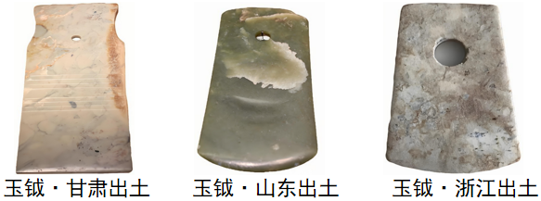

A. 区域文化相互影响 B. 成熟文字出现 C. 中原成政治中心 D. 国家统一完成
2. 春秋时，鲁国仲孙氏等三家权臣在祭祀祖先后，撤除祭品时奏唱《雍》的诗歌，依周礼，《雍》原本只有天子才能用。这反映出（ ）
A. 周王室权威受到挑战 B. 中央集权制度确立
C. 祭祀的流程日益复杂 D. 诸侯竞相参与争霸
3. 在秦代,要通过宦学或私学以获得做官吏的资格和业务能力,才能进入仕途,学习的内容包括政事、农业、刑法等诸多方面。这表明秦代（ ）
A. 实行郡县制度 B. 重视官吏素质
C. 调整赋税标准 D. 统一货币形制
4. 乘坐牛车本是汉族的习惯。北魏时,原本习惯纵马疾驰的鲜卑官员,开始把牛车作为出行工具,后来形成了专门的制度。这体现的是（ ）
A. 农业繁荣 B. 民族交融
C. 军事装备改良 D. 经济重心南移
5. 据下图判断,该图是（ ）
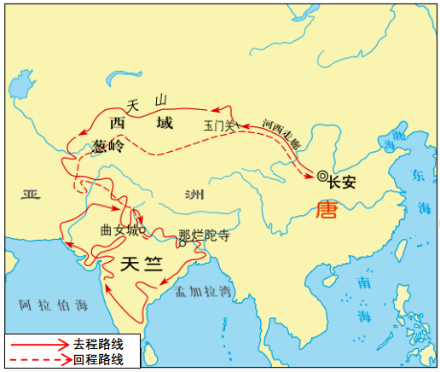

A. 张骞出使西域路线图 B. 玄奘西行与回国路线图
C. 元朝交通路线图 D. 郑和下西洋路线图
6. 澶渊之盟后,北方很多地区的百姓自发成立了大量习武组织——弓箭社,他们“带弓而锄,佩剑而樵”,以应对少数民族的侵扰。这反映了（ ）
A. 重文轻武风向转变 B. 时势影响民众行为
C. 北宋对辽采取防御政策 D. 靖康之变教训惨痛
7. 下体现的是（ ）
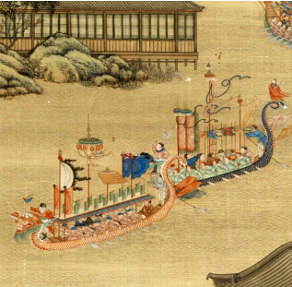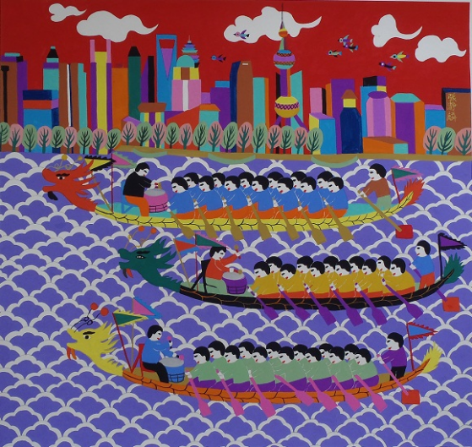
【清】宫廷画 现代农民画
《十二月月令图轴之五月》（局部） 《浦江龙舟赛》

A. 江南的开发 B. 农民地位提高
C. 习俗的传承 D. 绘画水平提升
8. 乾隆时期,钦定绘制了包含高山族、赫哲族等在内的本朝各民族形象的《职贡图》,并配有相应的满文、汉文介绍。这份《职贡图》佐证了（ ）
A. 统一多民族国家的发展 B. 君主专制强化
C. 官员选拔制度的演变 D. 人口迅速增长
9. 汉语中将姜、胡椒等物及其刺激性味道称为“辛”,而“辣”是指辛得厉害;“椒”多指花椒。原产于美洲的辣椒传入中国后,便因其味辛辣而得名。据此判断,可以佐证辣椒进入人民生活的是（ ）
选项 | 内容 | 出处
A. | 有椒其馨 | [春秋]《诗经》
B. | (蜀人)尚滋味,好辛香 | [晋]《华阳国志》
C | 大娘子又过得好,怎么便下得这等狠心辣手 | [元]《京本通俗小说》
D. | 他是我们这里有名的一个泼皮破落户儿,南省俗谓作“辣子”,你只叫他“凤辣子”就是了 | [清]《红楼梦》

A. A B. B C. C D. D
10. 鸦片战争时期,浙江嘉兴县丞龚振麟目睹了英军火轮船的优势,遂萌生仿制火轮船的想法,经过数月努力,造出类似战舰,并安装了枪炮。这反映了当时（ ）
A. 中英贸易扩大 B. 危机下的个体探索
C. 地方势力膨胀 D. 新式海军已经建成
11. 下表反映出当时（ ）
19世纪70年代国内对自筑铁路的看法
早期改良派 | 自筑铁路可以起到巩固边疆的作用
洋务派 | 铁路能够带动采矿业发展,提升沿线经济水平,达到威慑列强的效果
国人 | 基于铁路破坏传统等认识,总体上反对修筑铁路

A. 洋务运动成效显著 B. 维新变法受阻
C. 救亡图存的时代需求 D. 铁路修筑成为社会共识
12. 某历史人物去世后，时人撰写挽联：“抗孙黄以做总统，先临时、后正式、旋改国号，一片心称皇呼帝，忽焉取消，我也笑鳌入紫泥。”这反映出当时（ ）
A. 清廷压迫百姓 B. 复辟行径不得人心
C. 军阀割据混战 D. 封建制度业已终结
13. 1924年，周恩来担任黄埔军校政治部主任，时年26岁；1934年，少共国际师师长萧华率部参加长征，时年18岁；1940年前后，广大知识青年冲破重重阻碍，奔赴延安。这共同体现出（ ）
A. 北伐战争的胜利 B. 根据地建设如火如荼
C. 遵义会议影响 D. 先进青年的革命理想
14. 19世纪末,荣德生在广东、香港等地看到糖厂、自来水厂、矿业等均可获利,后经市场调查,他认为“如仿做,不外吃、着(穿)两门为最妥”。这折射出当时民族资本家（ ）
A. 倾向于发展轻工业 B. 投身社会福利事业
C. 重点建设化学工业 D. 主张变革政治制度
15. 据下图判断,该实寄封出现在（ ）
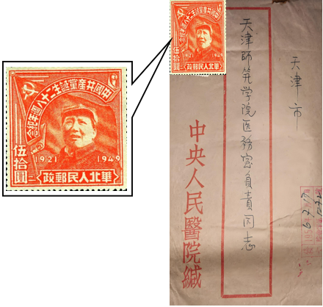
天津寄北平贴华北区纪念邮票的实寄封
A. 1889年 B. 1919年 C. 1949年 D. 1979年
16. 毛泽东在《论联合政府》中指出,要建设新民主主义的国家“如无大规模的在全国经济比重上占极大优势的工业以及与此相适应的交通、贸易、金融等事业作它的基础,是不能巩固的”。毛泽东意在强调（ ）
A. 对日作战的方针 B. 经济基础的重要性
C. 交通工具的革新 D. 政治改革的迫切性
17. 1950年,《南方日报》发文指出:“到朝鲜参战,是制止世界大战爆发的一个重要步骤”“以小打来制止大打,使美帝各个击破的阴谋无法实现。”下列表述与该文最契合的是（ ）
A. 驱除鞑虏,恢复中华 B. 打过长江去,解放全中国
C. 打得一拳开,免得百拳来 D. 百花齐放,百家争鸣
18. 1978年10月,通用公司董事长向中方建议,采用“中外合资”的形式共同办个企业,要赚一起赚,要赔一起赔。复出不久的邓小平迅速批示“合资经营可以办”,合资企业便由此而来。这体现出（ ）
A. 发展社会主义需要解放思想 B. 社会主义市场经济体制建立
C. 经济特区稳步建设 D. 城市改革全面展开
19. 日本僧人空海随第17次遣唐使入唐,回国后编撰《文镜秘府论》,创立日本汉诗学,满足了日本诗人把握唐诗的形式和技巧的需求。这说明当时日本（ ）
A. 借鉴中国先进文化 B. 社会动荡不安
C. 幕府把持国家大权 D. 典章制度建立
20. “古罗马金币出现在中国”“茶叶在欧洲大量出现”“黑奴贸易在美洲盛行”等现象的共同之处是（ ）
A. 源自封建制度瓦解 B. 丝绸之路推动
C. 依赖政府政策支持 D. 经济因素驱动
21. 文艺复兴时期,意大利“分立为五州,各自为政”,市民文化发育较早,“文艺发达于民间,其流广而浅”;法国已建立封建君主专制国家,“文艺渊源于宫廷,其流狭而深”。这反映出（ ）
A. 市民阶层兴起 B. 思想传播深受环境影响
C. 王权受到限制 D. 国情差异导致政体不同
22. 据下图判断,英国（ ）
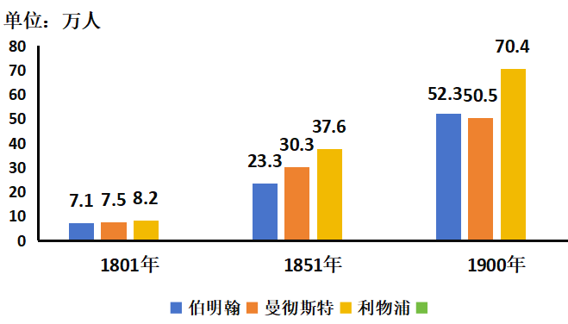
英国部分城市的人口增长
A. 工业革命推进城市化进程 B. 拥有世界第一大城市
C. 城市人口超过农村 D. 贫富差距缩小
23. 下表反映的是（ ）
来源 | 言论
沙皇亚历山大二世 | 农民和他们的地主之间存在敌对情绪……本人深信,迟早我们会解决这种状况
1865年某美国黑人 | 如果我不能像白人一样,那我就没有自由
明治初期思想家福泽谕吉 | 促使日本国民有所变通,早日进入开放大门

A. 三角贸易的罪恶 B. 日俄战争的影响
C. 殖民地人民的反抗 D. 资本主义制度的扩展
24. 环法自行车赛是一项热门体育赛事,但1915—1918年的4届赛事被迫停办,直至1919年才恢复。据此推断,其停办原因是（ ）
A. 英国资产阶级革命 B. 美国独立战争
C. 法国大革命 D. 第一次世界大战
25. “在印度人自己还没有强大到能够完全摆脱英国的枷锁以前,印度人是不会收获到不列颠资产阶级在他们中间播下的新的社会因素所结的果实的。”马克思意在揭示（ ）
A. 种姓制度的本质 B. 欧洲文化的局限性
C. 列强争霸的残酷 D. 民族独立的重要性
26. 20世纪三四十年代,苏联物理学家五次荣获诺贝尔奖,直到70年代,苏联在物理、数学等领域仍处于国际前沿。据此可推知（ ）
A. 新经济政策效果明显 B. 科学进步推动国力提升
C. 冷战对峙日益加剧 D. 苏联改革存在严重偏差
27. 1940年，伦敦深陷德国空袭，丘吉尔夫人克莱门蒂娜去往教堂，恰逢教堂在进行激情澎湃的和平主义布道，她便厌恶地起身离开，尽管她的近亲也被德国俘虏，很可能性命不保。这体现出（ ）
A. 盟军暂时处于战略劣势 B. 英国政府坚持抗击侵略
C. 和平进程受到一定阻挠 D. 反法西斯立场弥足珍贵
28. 据图可知（ ）
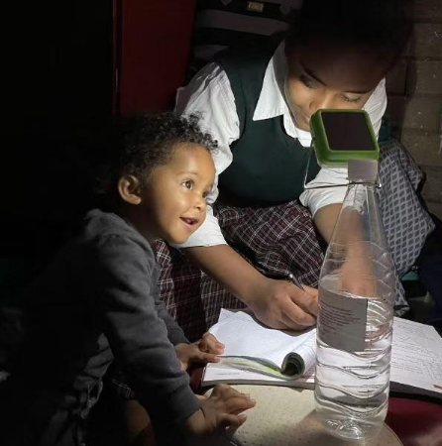
非洲儿童使用中国制造的太阳能灯学习
注：该太阳能等使用了硅芯片技术，小巧且造价低，只需要暴晒8小时便能提供100小时照明，使孩子们不必再依赖传统煤油灯。
A. 非洲工业发展迅速 B. 远程教育得到普及
C. 科技改变生活 D. 全球气候变暖
二、非选择题:共4小题,共44分。
29. 阅读材料,完成下列要求。
材料：人工智能(英文缩写为AI)是引领未来的战略性技术。为完成老师布置的学习任务,某同学用“反映第一次国共合作的诗句”这一指令,利用单一AI生成了如下结果,并直接作为自己的答案使用。
反映第一次国共合作的诗句是董必武在重访嘉兴南湖后题下的“革命声传画舫中,诞生共党导工农。重来正值清明节,烟雨迷蒙访旧踪”。这首诗反映了中国共产党第一次全国代表大会在嘉兴南湖的召开,标志着中国共产党正式成立,也标志着第一次国共合作的开始。
根据材料并结合所学知识,说明历史学习中如何正确看待和使用人工智能。
30. 阅读材料,完成下列要求。
材料一：战国时期,随着农业发展,铁制农具在各地广泛使用。汉代冶铁竖炉、水排等冶铁工具的发明,使得制造出的农具更加坚固耐用,产量也获得提升。在全国各地出土了大量种类繁多的汉代铁制农具。
——据马克垚《世界文明史》等
（1）根据材料一,说明我国古代冶铁技术发展与农业生产之间的关系。
材料二：
注：大雁象征夫妻恩爱、诚信守节,鱼象征富足美满。灯盘、灯罩可任意转动开合以调节光照和挡风,鱼身、雁颈和雁体中空相通,可纳烟尘,各部分可拆卸清洗。
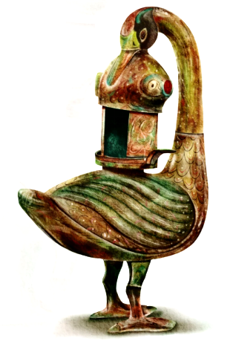
[汉]彩绘雁鱼铜灯
注：通体鎏金,表面光洁度很高。马的肌肉和筋骨的雕刻符合解剖比例。铜马四腿直立,体态矫健,以大宛产的汗血马为参照精制而成。

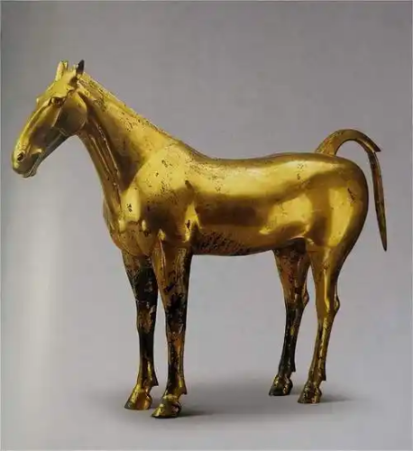
[汉]鎏金铜马
——据中国国家博物馆《文物中国史》等
（2）根据材料一、二,概括影响手工业品制作的因素。
31. 阅读材料,完成下列要求。
材料一：1505年,达·芬奇写出了航空科学的开山之作《论鸟的飞行》。18世纪,法国孟格菲兄弟进行了热气球载人实验,后来留下一句名言“我们将这样走到星星那边”。不久,人类又开始用较轻的氢气制造气球。1900年,齐柏林飞艇试飞成功。
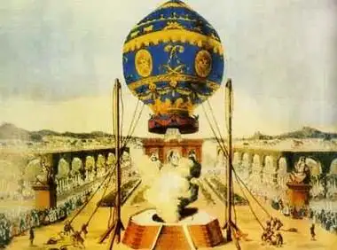
孟格菲气球(1783年)
——摘编自吴军《全球科技通史》
（1）根据材料一,概括人类得以翱翔天际的原因。
材料二：
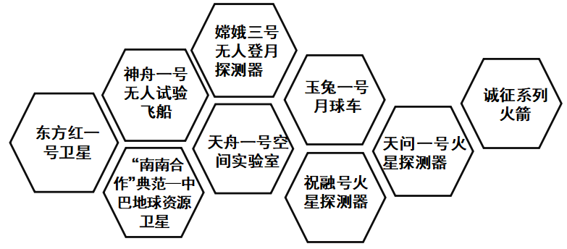
中国航天成就示意图(部分)
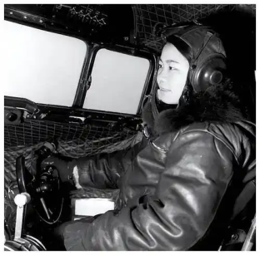 | 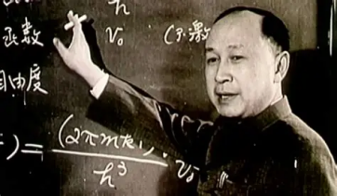 | 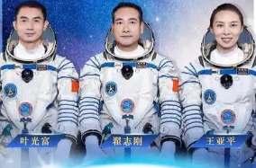
中共党员、新中国第一代女飞行员、女机长秦桂芳,提出“不做蓝天花瓶,要做蓝天战士” | 中共党员、人民科学家钱学森 | 神舟十三号飞行乘组,中共党员翟志刚、王亚平(女)、叶光富
——据中国航天博物馆《大国航天》等
（2）根据材料二,说明中国航空航天事业发展的特点。
32. 阅读材料,完成下列要求。
材料：
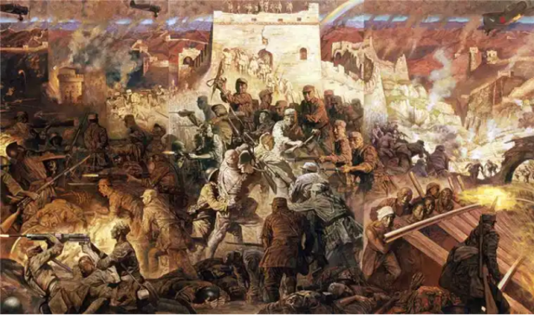
油画《百团大战》·沈嘉蔚、李如
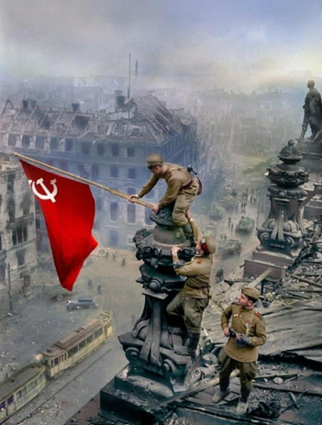
照片《苏联红旗插上德国国会大厦》·哈尔杰伊
注：在绘画、摄影等视觉艺术中，创作者通过对不同景别（近景、中景、远景等）的运用，营造画面的空间感和氛围，以达到特定的艺术表达效果。近景能让观众清晰地看到细节，中景往往是作品的视觉中心，近景、中景多用于着重刻画的人物或物体、突出作品的主体等；远景则用于表现广阔的背景或环境，让观众对整体场景有宏观的认识。
——据中国人民革命军事博物馆等
任选一幅作品（写出作品名称即可），选择其中两个景别并结合所学史实，对该作品进行阐释。（要求：价值观正确，史论结合，逻辑清晰）

